SEGUIMENT INDICADORS
2n TRIMESTRE:

2016-2017

Índex De continguts
Incidències de Manteniment 3
Eficàcia en la resolució de les queixes. 4
Abandonament. (Xifres trimestrals de l’any en curs) 4
Nombre d’expedients oberts a l’alumnat 5
Resultats acadèmics ESO. 6
Aprovats 1r ESO 6
Nombre de matèries suspeses 8
Aprovats 2n ESO 9
Nombre de matèries suspeses 10
Aprovats 3r ESO 12
Nombre de matèries suspeses 13
Aprovats 4t ESO 15
Nombre de matèries suspeses 16
Plans individualitzats ESO 18
Resultats Globals ESO. 19
Resultats acadèmics Batxillerat 23
Aprovats primer i segon de batxillerat 23
Nombre de matèries suspeses primer i segon de batxillerat 29
Resultats acadèmics cicle formatiu 31
Nombre de matèries suspeses 34
Alumnes aprovats FCT 53
Activitat laboral Cicles Formatius. 56
BAIXES ALUMNAT 58
INCIDÈNCIES ALUMNAT : 60

Incidències de Manteniment.

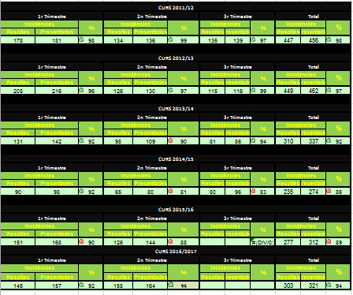

Eficàcia en la resolució de les queixes.

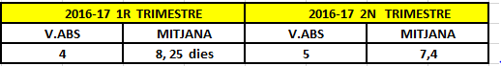

Abandonament.

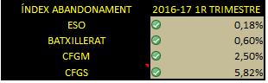

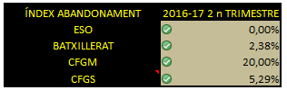

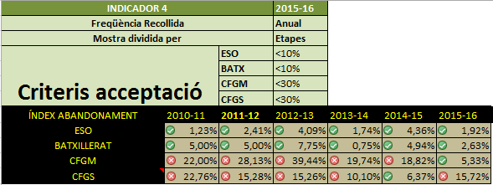

Nombre d’expedients oberts a l’alumnat.

Durant el primer trimestre s’ han obert 3 expedients disciplinaris. Dos d’ ells al grup 2n ESO F i un al grup 1r BATX C.
Durant el segon trimestre no s’ ha obert cap expedient disciplinari.

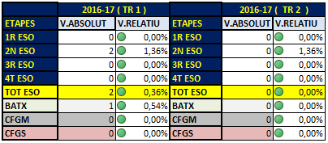

Resultats acadèmics ESO. 2N TRIMESTRE

Aprovats 1r ESO
Curs 2014-15

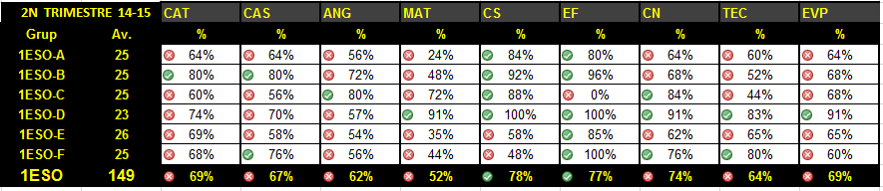

Curs 2015-16

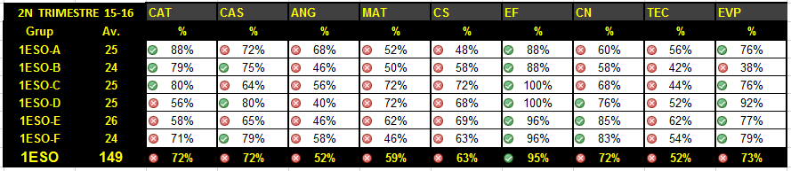

Curs 2016-17

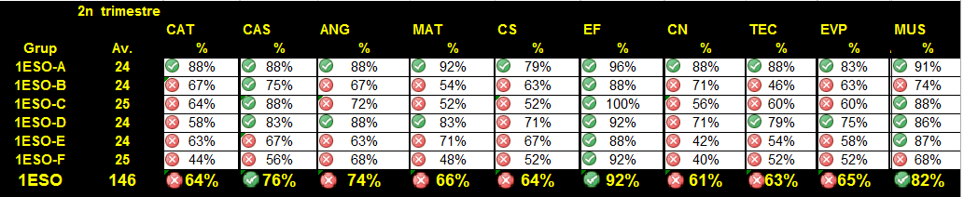

Nombre de matèries suspeses.

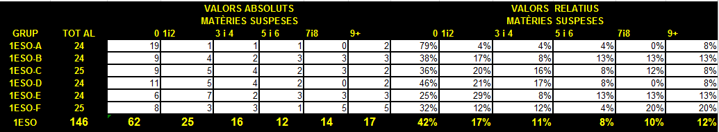

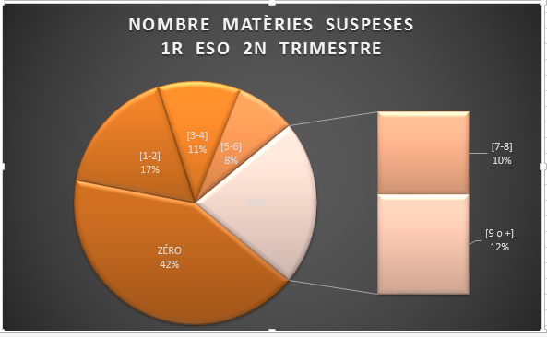

Aprovats 2n ESO

Curs 2014- 15

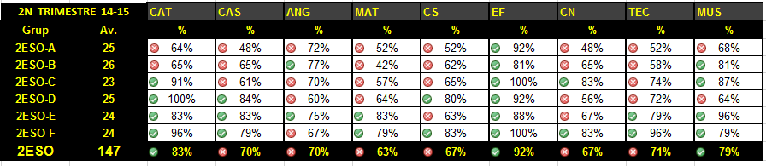

Curs 2015-16
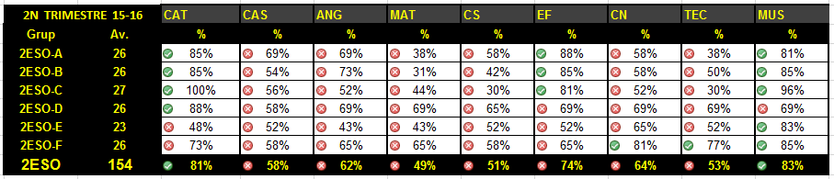

Curs 2016-17

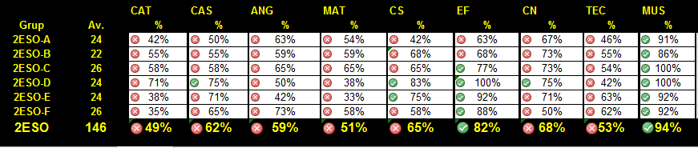

Nombre de matèries suspeses.

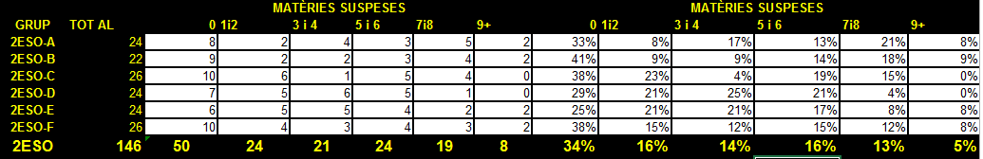

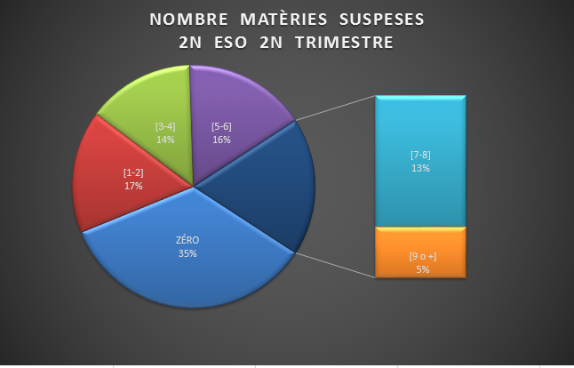

Aprovats 3r ESO

Curs 2014- 15

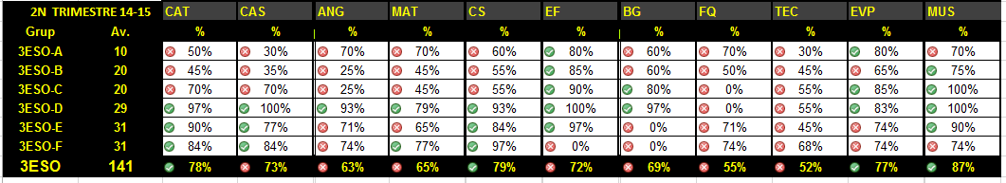
Curs 2015-16
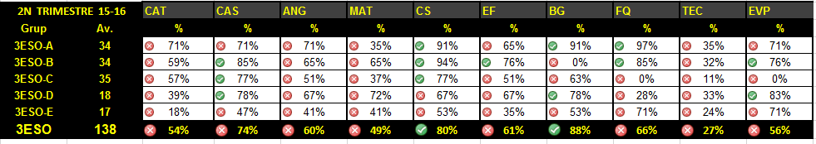

Curs 2016-17

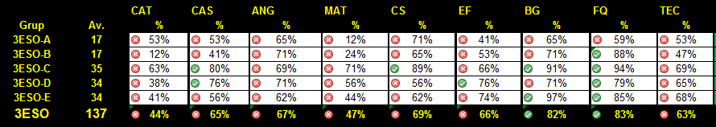

Nombre de matèries suspeses.

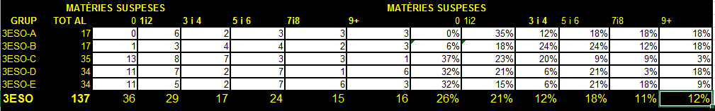

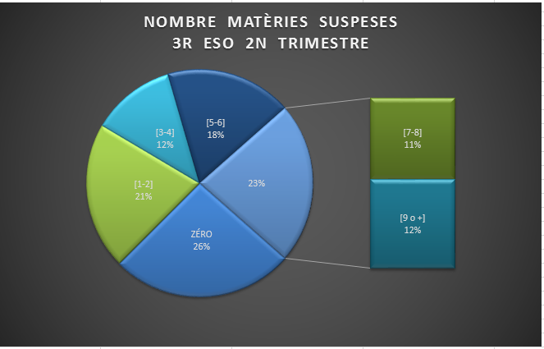

Aprovats 4t ESO

Curs 2014-15

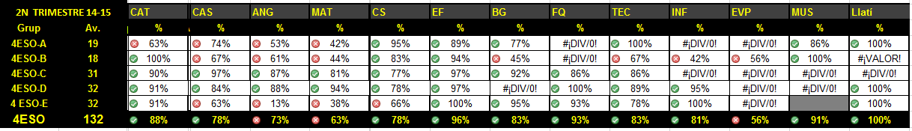

Curs 2015-16
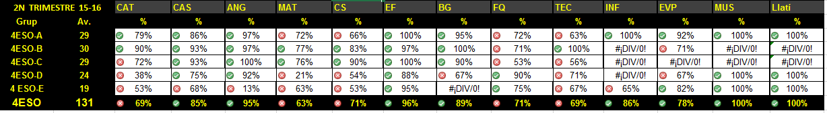

Curs 2016-17

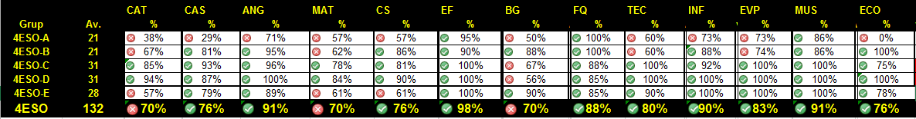

Nombre de matèries suspeses.

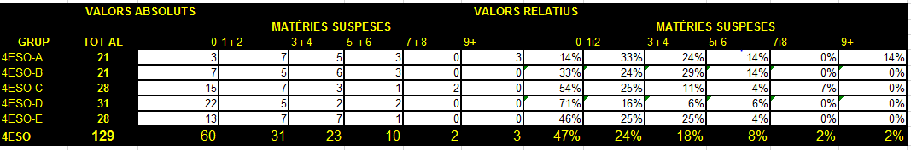

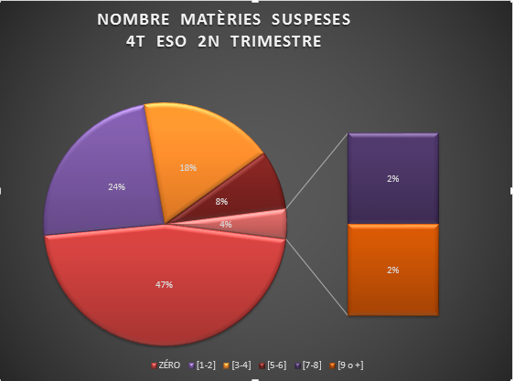

Plans individualitzats ESO i BATXILLERAT.

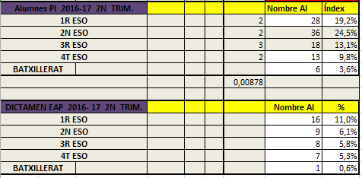

Resultats Globals ESO.
Curs 2014-15. 2N TRIMESTRE.

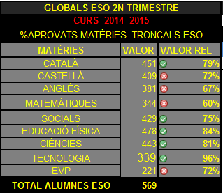

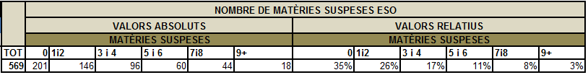

Curs 2015-16. 2N TRIMESTRE

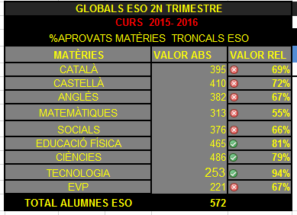

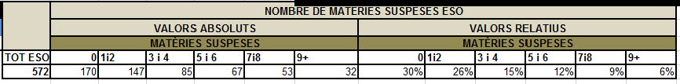

Curs 2016 -17. 2N TRIMESTRE.

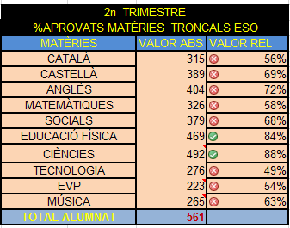

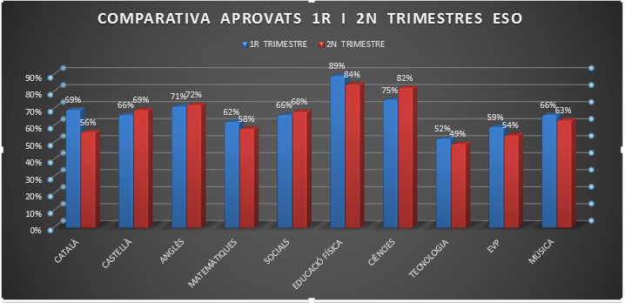

Resultats acadèmics Batxillerat.
Aprovats Primer i Segon de Batxillerat. 2n trimestre .
CURS 2014-15
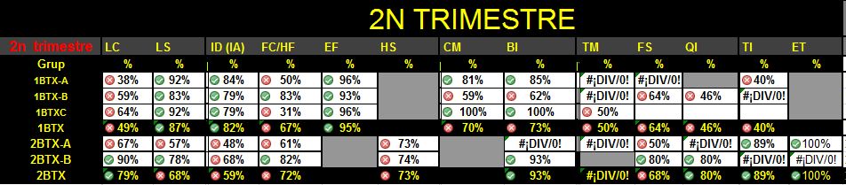

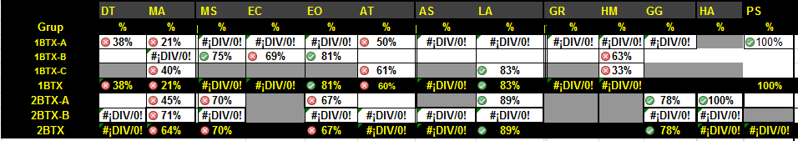

CURS 2015-16

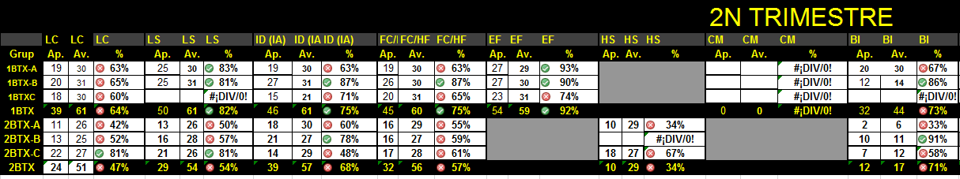

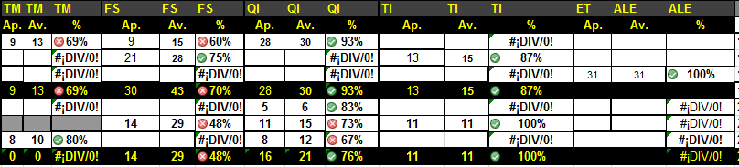

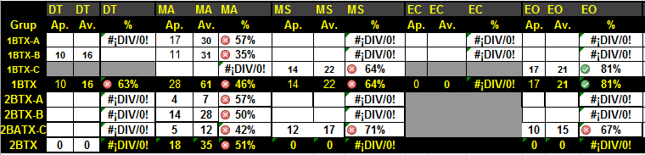

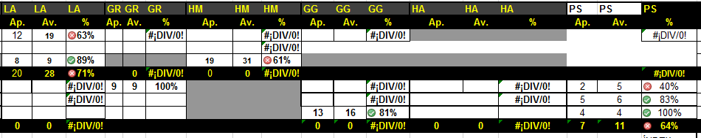

CURS 2016 – 17 2N TRIMESTRE

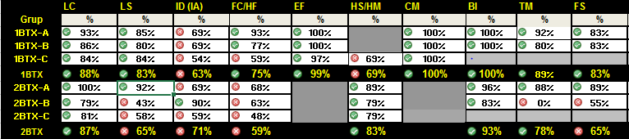

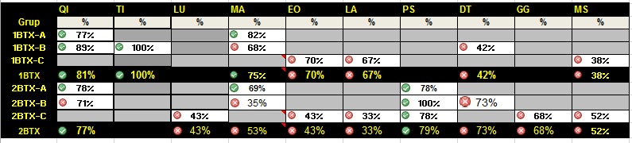

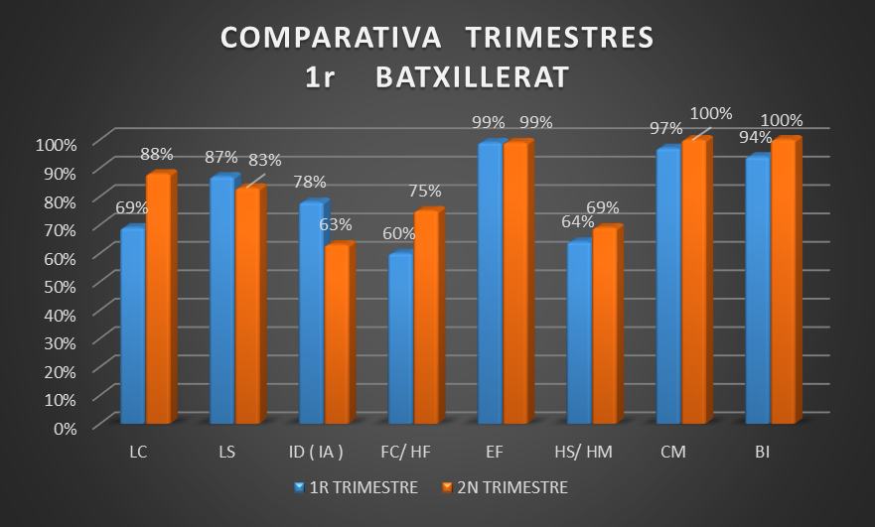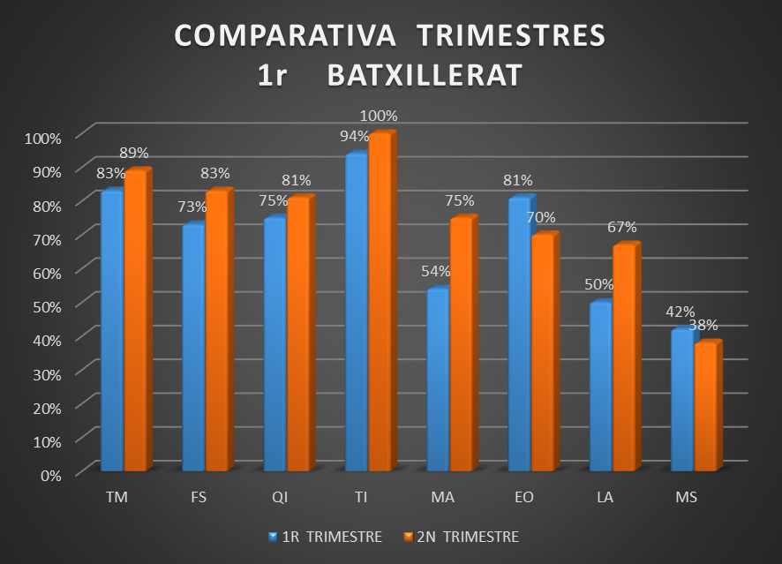
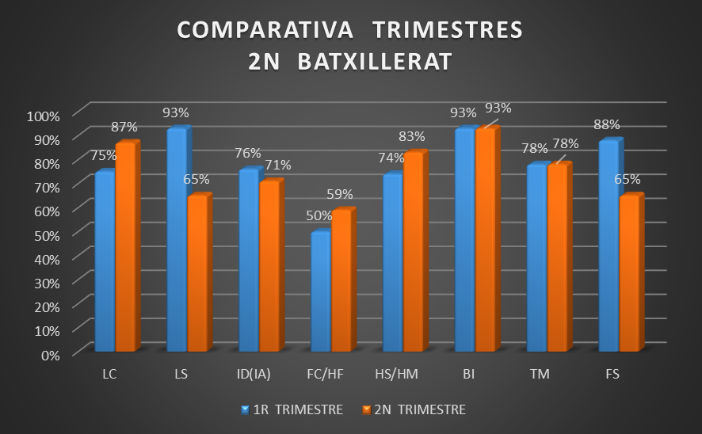
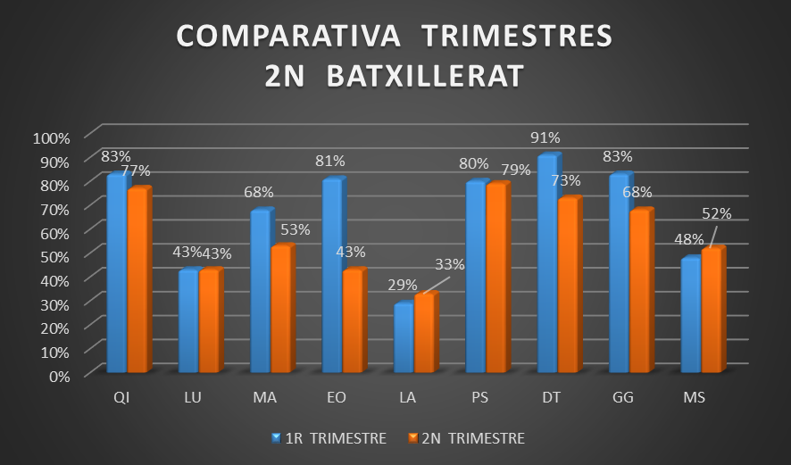

Nombre de matèries suspeses Primer i Segon de Batxillerat.

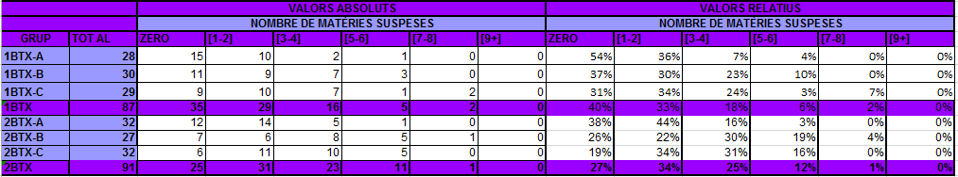

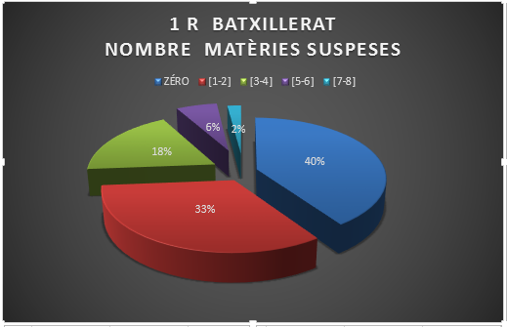

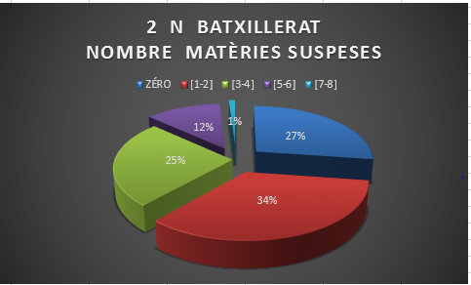

Resultats acadèmics Cicles Formatius. 2n TRIMESTRE
CURS 2014-15

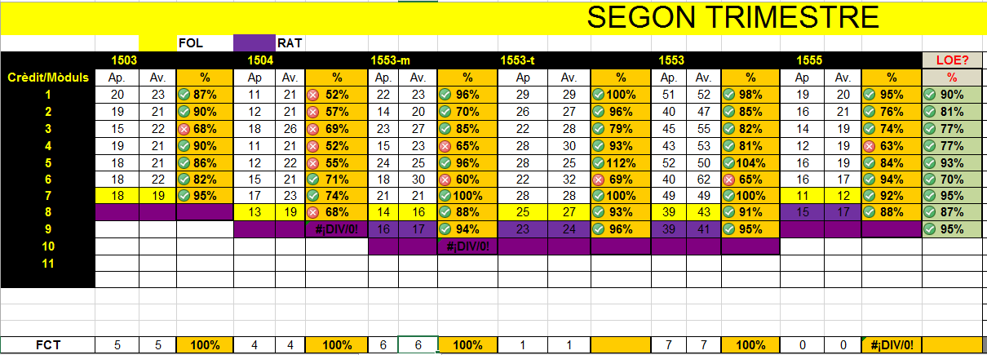

CURS 2015-16

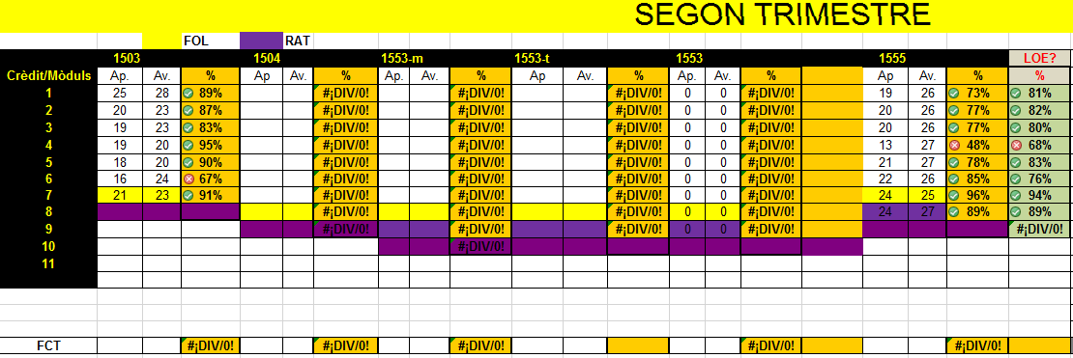

CURS 2016-17. 2N TRIMESTRE
1555 ( LOGSE )

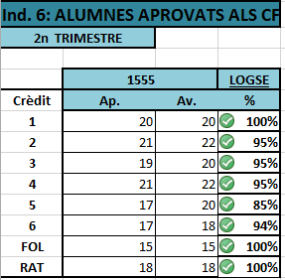

Nombre de matèries suspeses CF. ( LOGSE 1555 ).

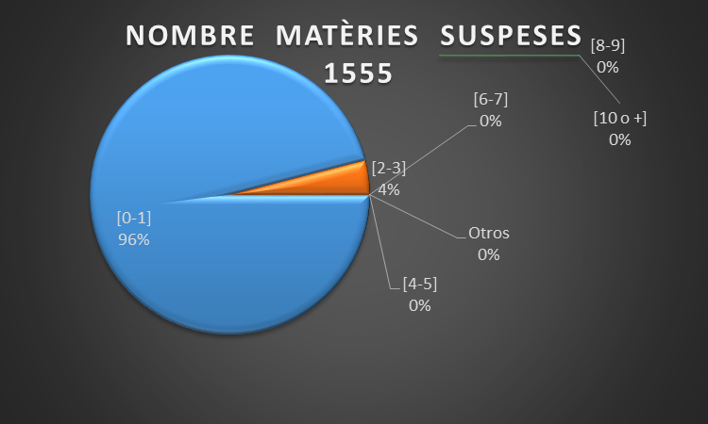

QU11 ( LOE )

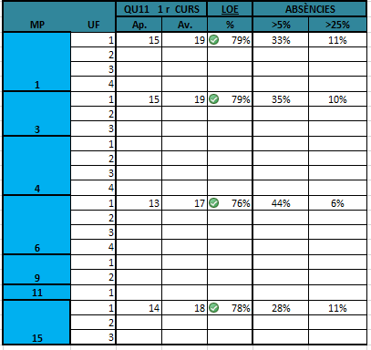

Nombre de matèries suspeses CF. ( LOE QU11 ).

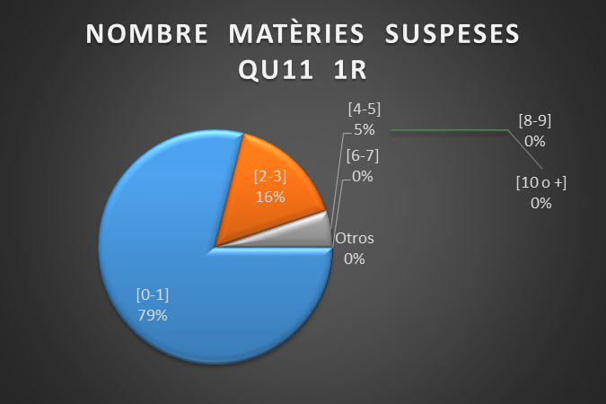

QUB0M 1 ( LOE )

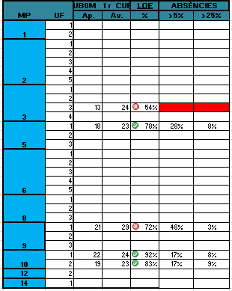

Nombre de matèries suspeses CF. ( LOE QUB0M 1 ).

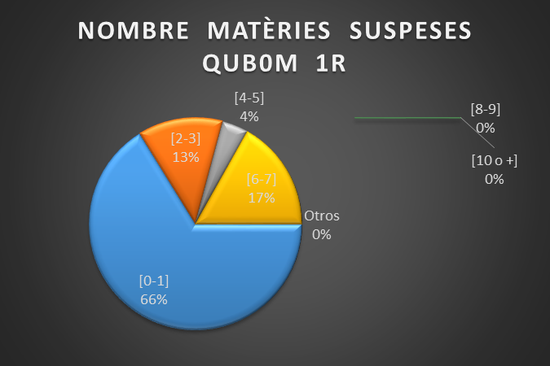

QUB0T 1 ( LOE )

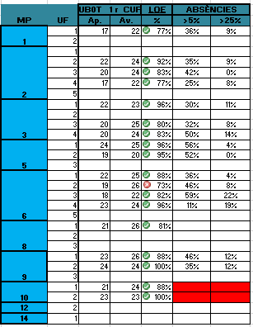

Nombre de matèries suspeses CF. ( LOE QUB0T 1 ).

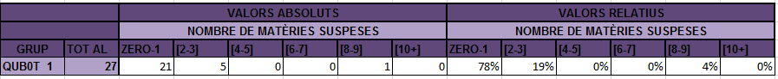

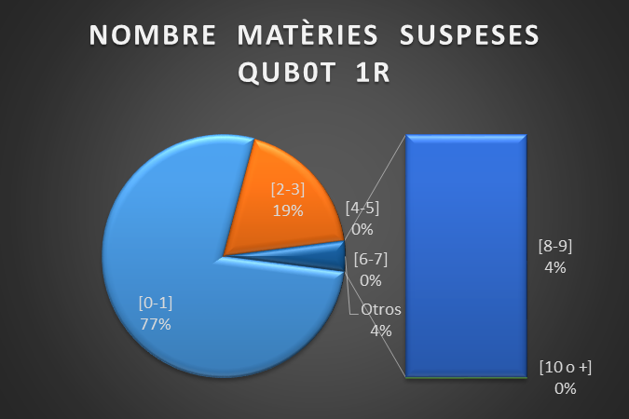

QUB0M 2 ( LOE )

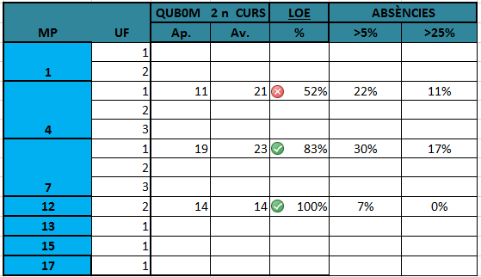

Nombre de matèries suspeses CF. ( LOE QUB0M 2 ).

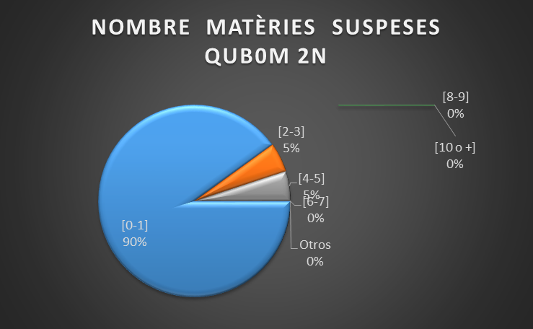

QUB0T 2 ( LOE )

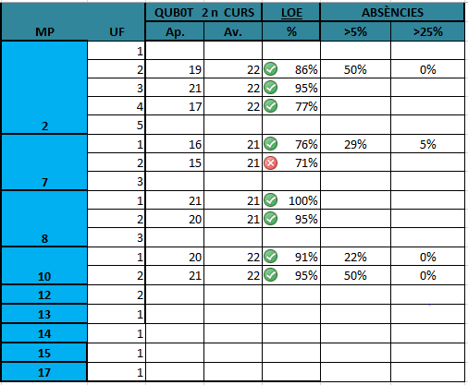
Nombre de matèries suspeses CF. ( LOE QUB0T 2 ).

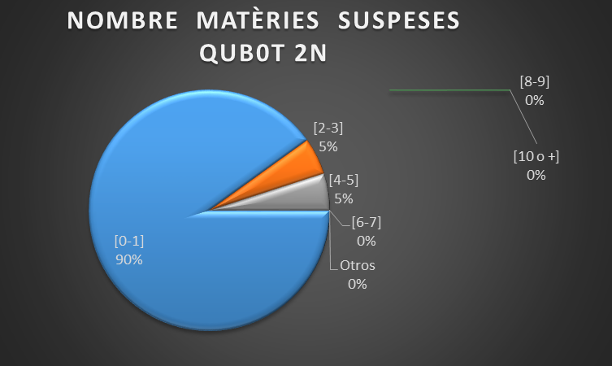

QU20 1 ( LOE )

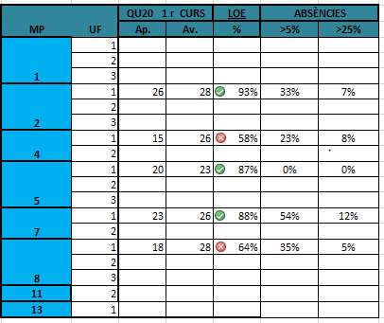

Nombre de matèries suspeses CF. ( LOE QU20 1 ).
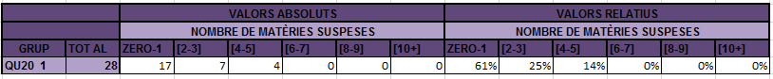
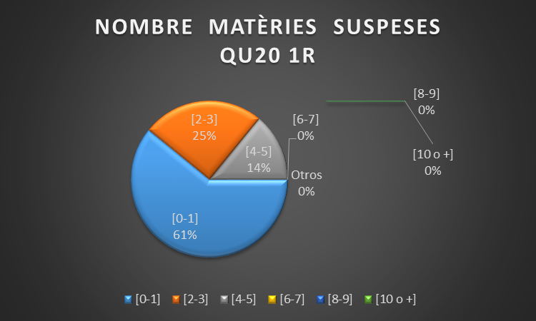

QU20 2 ( LOE )

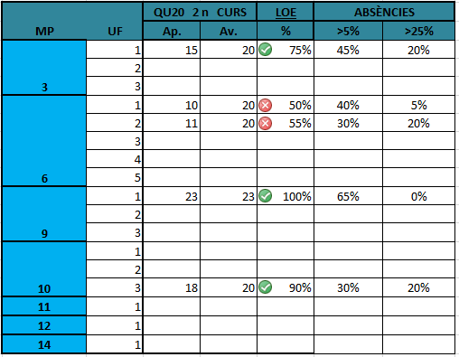
Nombre de matèries suspeses CF. ( LOE QU20 2 ).
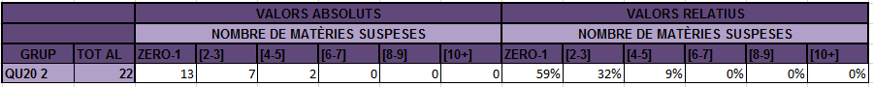
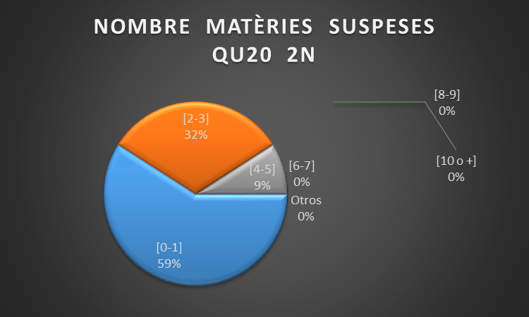

QUD0 1 ( LOE )

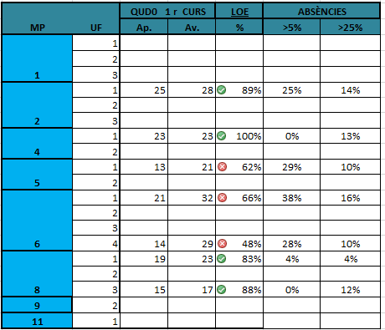

Nombre de matèries suspeses CF. ( LOE QUD0 1 ).

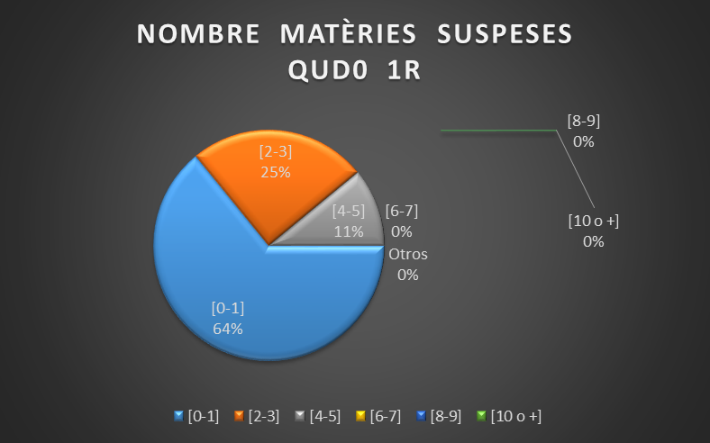

QUD0 2 ( LOE )

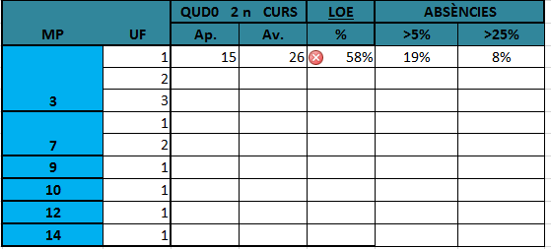

Nombre de matèries suspeses CF. ( LOE QUD0 2 ).

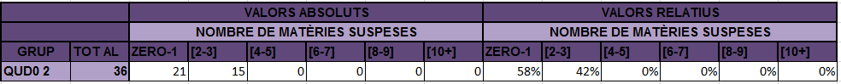

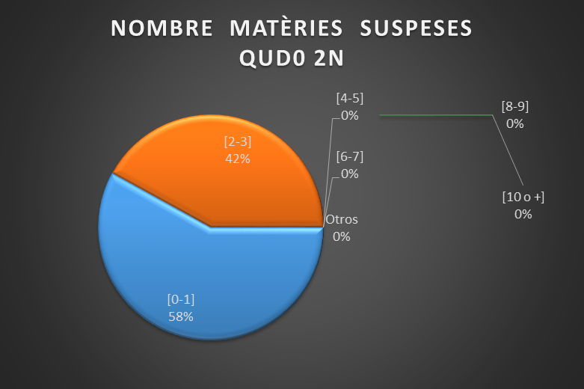

Alumnes aprovats FCT.
CURS 2014 – 2015
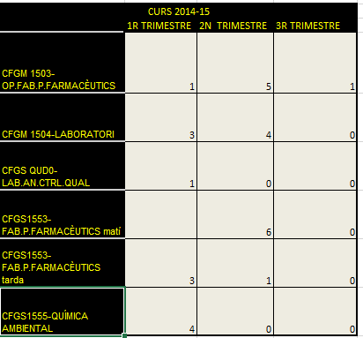

CURS 2015 – 2016

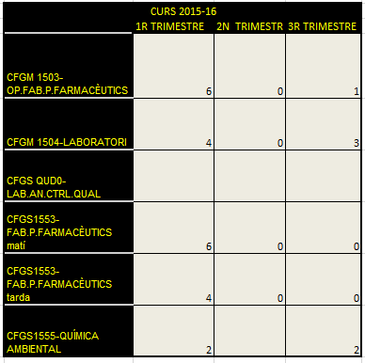

CURS 2016 – 2017

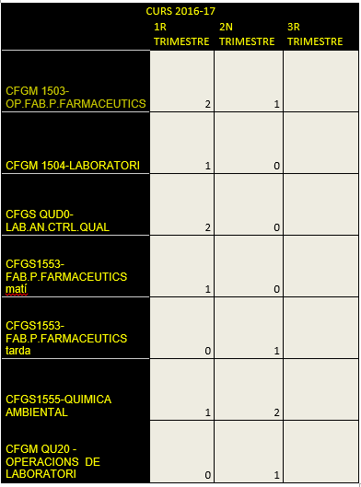

Activitat laboral Cicles Formatius.
CURS 2014- 2015

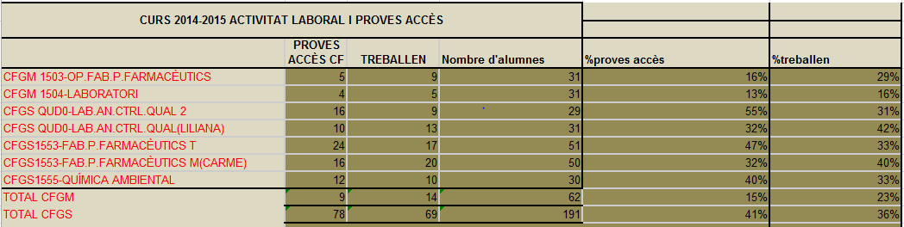
CURS 2015- 2016

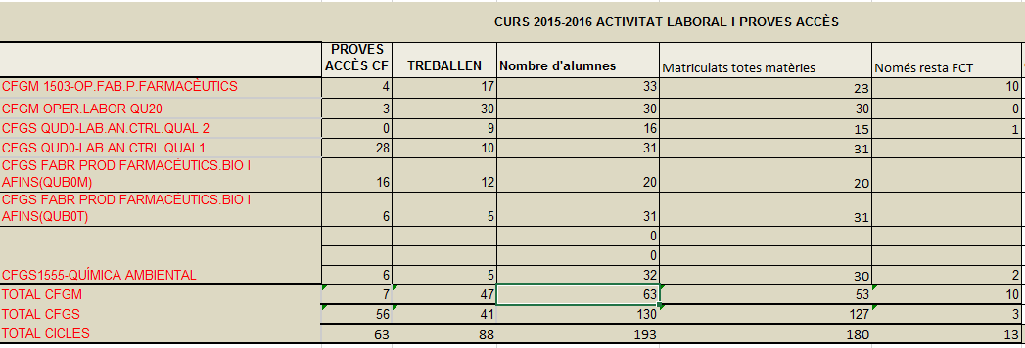
CURS 2016- 2017

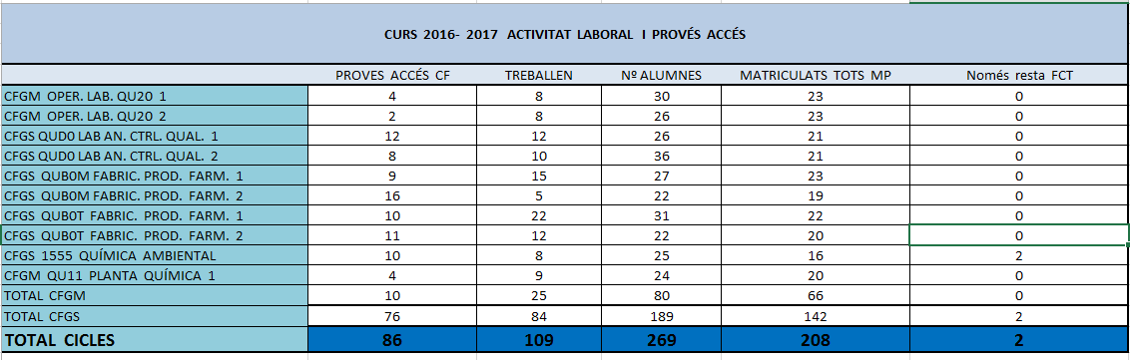

BAIXES ALUMNAT
*Es fa constar que les dades d’ abandonament del curs 2016-17 són referents al 1r i 2n Trimestres conjuntament.

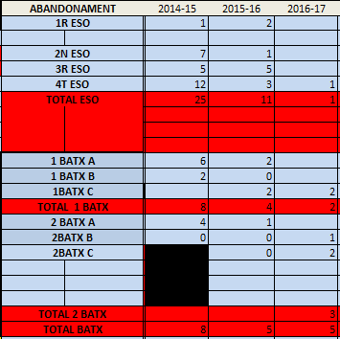

BAIXES ALUMNAT CICLES FORMATIUS

*Es fa constar que les dades d’ abandonament del curs 2016-17 són referents al 1r i 2n Trimestres conjuntament.

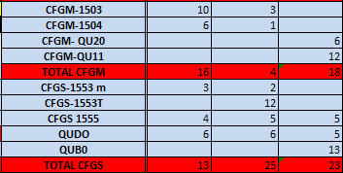

INCIDÈNCIES ALUMNAT.
CURS 2015-16

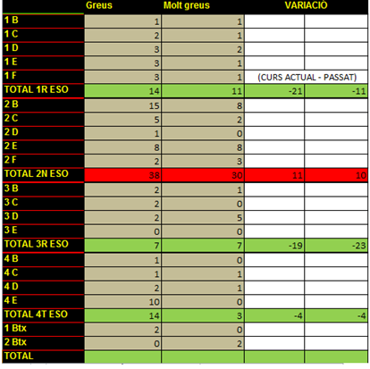

CURS 2016-17 2n TRIMESTRE

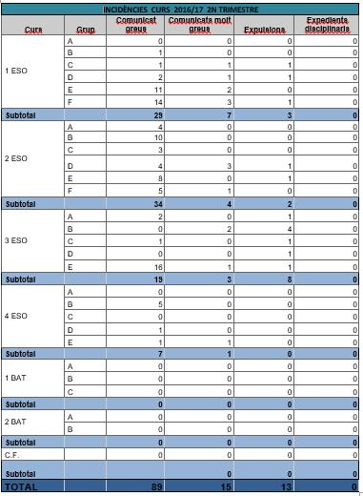
COMPARATIVA COMUNICATS G I MG CURS 16/17 i CURS 15/16
2 N TRIMESTRE

